Maj månadsmöte var vårens sista möte. Vårutflykt stod på programmet och det blev en kort utflykt. Bara till växthusen hos Ljungby kommun. Här blev vi mottagna av Sylwe Wiik och hans medhjälpare Magnus.

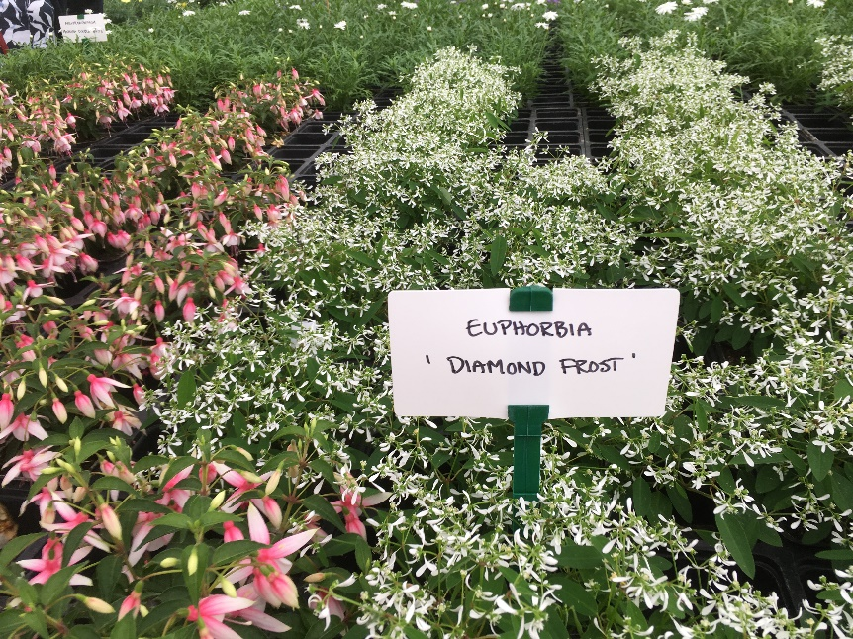
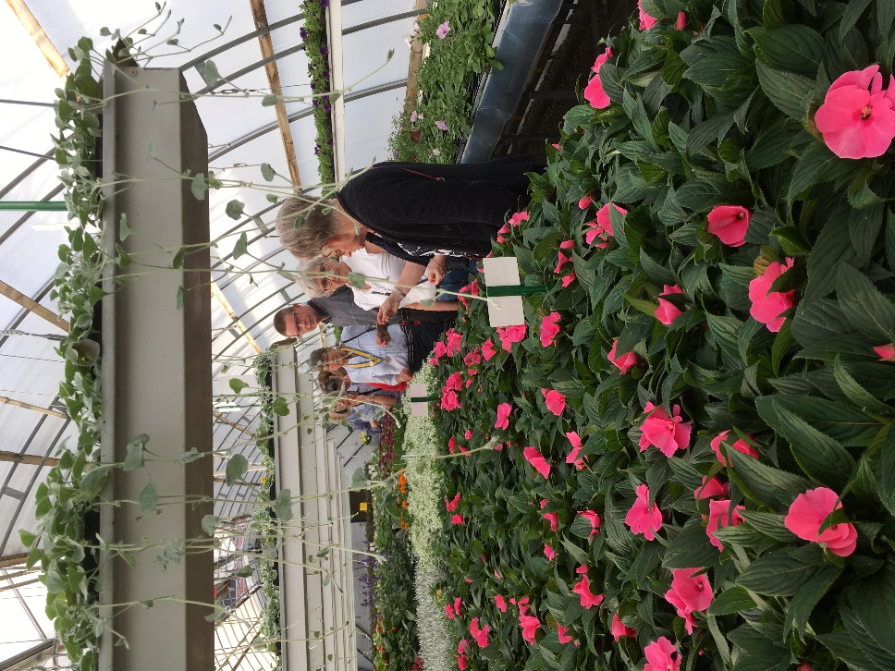
Här visar Magnus ett av växthusen som är fyllt med blomsterprakt. Vi fick se helt underbara blommor som kommer att pryda våra rabatter och urnor runt om i kommunen.

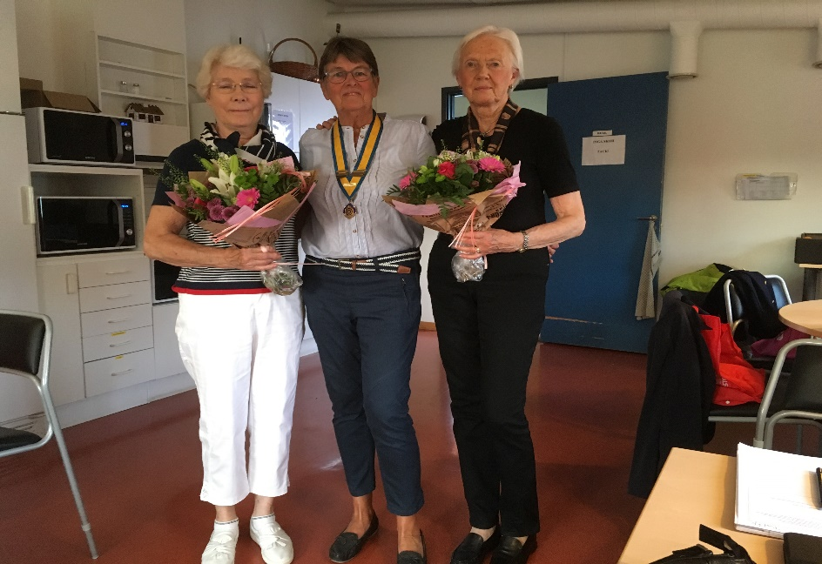

Efter rundvandringen var det dags för Barbro O. att tacka avgående styrelsemedlemmar Ingrid och Britt G.

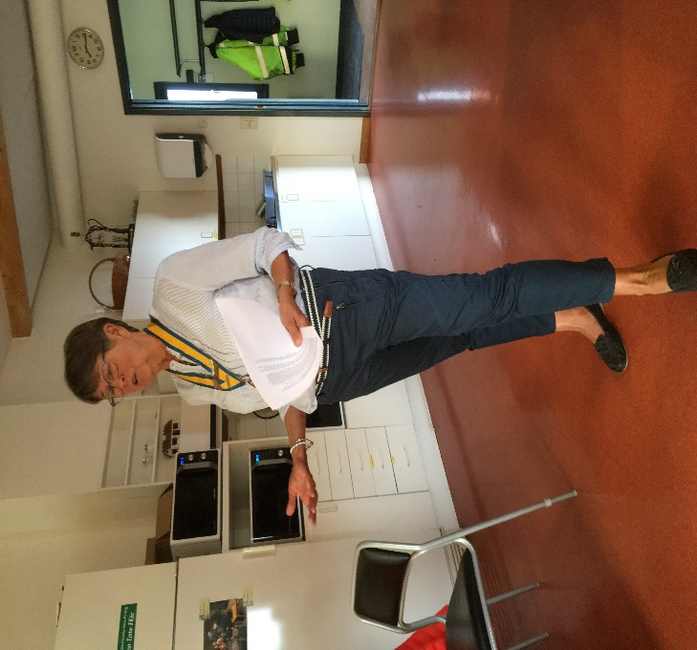
Barbro O. sammanfattade sitt andra år som president och talade om hur roligt det vara att vara med i styrelsen. Därefter lämnades presidentkedjan över till Barbro S.

Här hjälper Barbro O. vår nya president Barbro S. med presidentkedjan.
